SMUSURA0
ScnReporteParametrosContables
Versión <1.0>

Historia de Revisiones
Fecha | Iteración  (Façade, Filled, Focused, Refined) | Versión | Descripción | Autor | Duración
03/06/2008 |  | 1.0 | Generación del caso de uso. | Yesenia Gutiérrez

Tabla de Contenidos
1. Breve Descripción 4
2. Entidades Involucradas 4
3. Flujo de eventos 4
3.1 Flujo básico 4
4. Diagrama 5
5. Interface con el usuario 5

ScnReporteParametrosContables

Breve Descripción
Permite visualizar en pantalla, impreso o en archivo el Listado de Parámetros Contables. Puede ser invocado desde la opción Imprimir en la pantalla de Parámetros Contables del módulo de Contabilidad del SMUSURA0.

Entidades Involucradas

ENTIDAD | LEE | ESCRIBE | BORRA
ScnTransaccionParametros | X
ScnCatalogoContable | X
ScnFuenteFinanciamiento | X
StbValorCatalogo | X

Flujo de eventos

Flujo básico

El caso de uso es invocado.

El usuario selecciona Imprimir.

El sistema consulta la base de datos y busca los datos de los diferentes parámetros contables.

El sistema muestra la siguiente información de los parámetros contables agrupando los mismos por fuente de financiamiento:

Descripción Fuente: Muestra nombre descriptivo de la fuente de fondos asociada al parámetro (ScnFuenteFinanciamiento.sNombre).

Código Cuenta: Muestra código de la cuenta contable asociada al parámetro (ScnCatalogoContable.sCodigoCuenta).

Nombre Cuenta: Muestra nombre de la cuenta contable (ScnCatalogoContable. sNombreCuenta).

Tipo de Documento: Muestra tipo de documento contable (StbValorCatalogo.sDescripcion), siendo los valores posibles: CC: comprobante de cierre anual, CK: Cheque a Socias Entrega de Préstamos, CR: Comprobante de Recuperación de Créditos.

Tipo de Afectación: Muestra tipo de afectación contable (StbValorCatalogo. sDescripcion), siendo los valores posibles: 1: Cuenta por Cobrar Socias, 2: Interés por Mora, 3: Interés Corriente, 4: Mantenimiento Valor, 5: Cuenta Bancaria, 6: Caja General, 7: Utilidad o Pérdida del Ejercicio Anterior, 8: Utilidad o Pérdida del Ejercicio Actual, 9: Resumen de Ingresos y Gastos, 10: Patrimonio.

Tipo de Movimiento: Muestra indicador del parámetro contable como un movimiento deudor o acreedor (ScnTransaccionParametros.nDebito {1,0}).

Diagrama

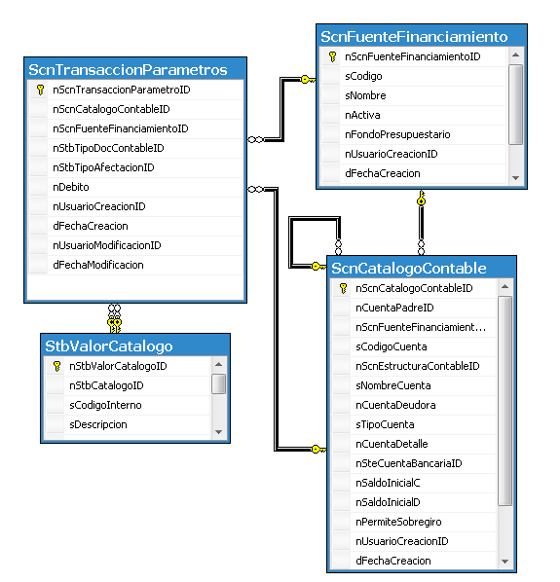

Interface con el usuario

Este caso de uso no requiere de pantalla de solicitud de los parámetros. Basta con un clic sobre la opción Imprimir en la pantalla de Parámetros Contables del módulo de Contabilidad del SMUSURA0.

